Ncov新型冠状肺炎诊断网站简要使用说明书
使用步骤如下：

1.打开Ncov预测网址http://biomed.nscc-gz.cn/server/Ncov2019/
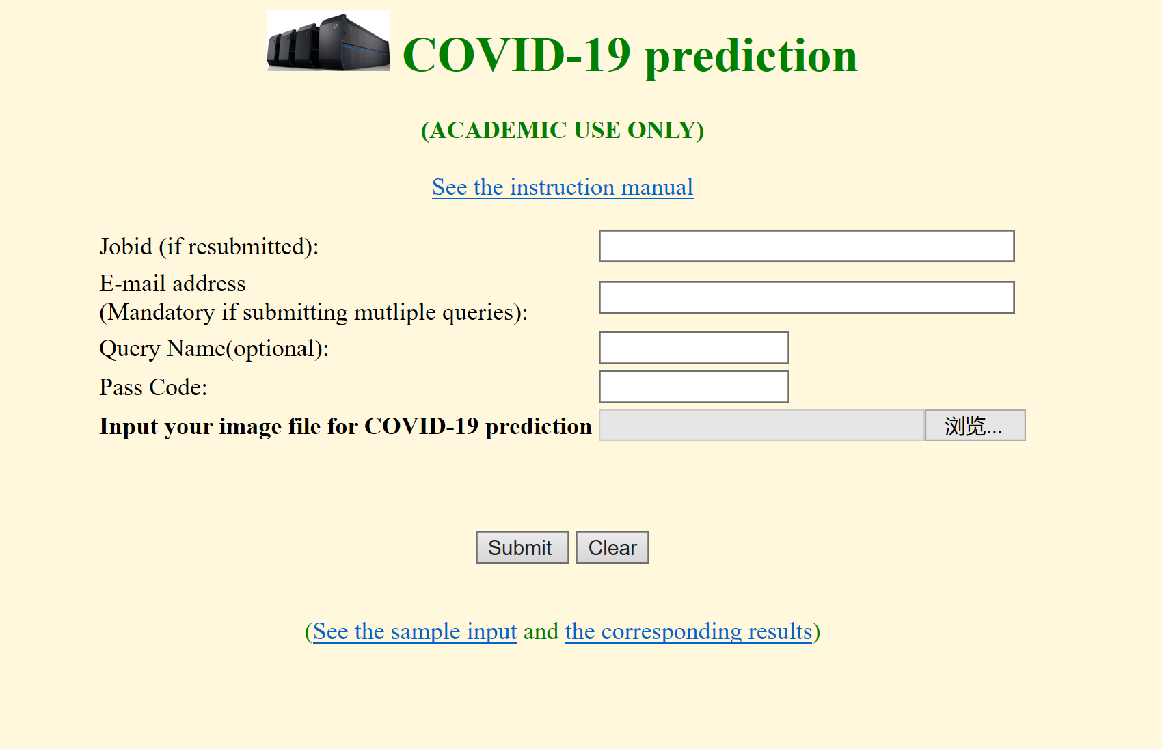
2.进入Ncov2019网页，点击浏览选择需要上传的病理图像（图片要求为.jpg格式，所有图像请保存在同一目录下，应当避免多级目录和重名图片，请将所有图片压缩成.zip格式，具体样例请点击See the sample input），填入正确的Pass Code，点击Submit提交；

3.压缩文件提交后，页面跳转，请点击Click the link获取预测结果；
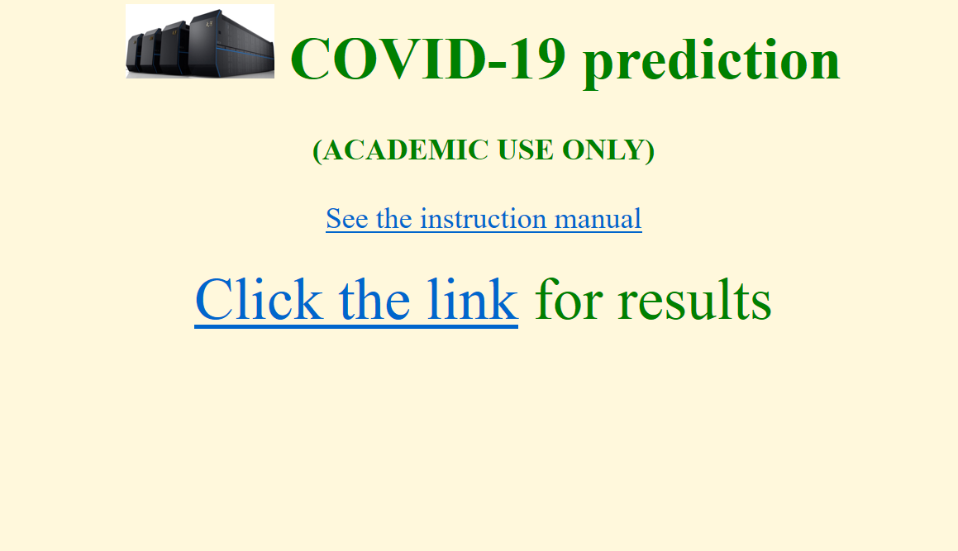
4.结果页面：
点击提交后，后台运算时间视文件大小从几秒到几分钟不等，刷新网页即可获得预测结果。预测指标为一个0到1之间的数值，当数值大于0.5时，该病患被预测为患有新冠肺炎，其数值越大，预测结果置信度越高；当数值小于0.5时，该病患被预测为其他肺炎或细菌性感染（非新冠肺炎）。同时网站将给出最具参考价值的病理图像供使用者参考。
